***КОНСУЛЬТАЦИЯ ДЛЯ ПЕДАГОГОВ***

***«МЕСЯЦЕСЛОВ-ОСЕНИНЫ»***

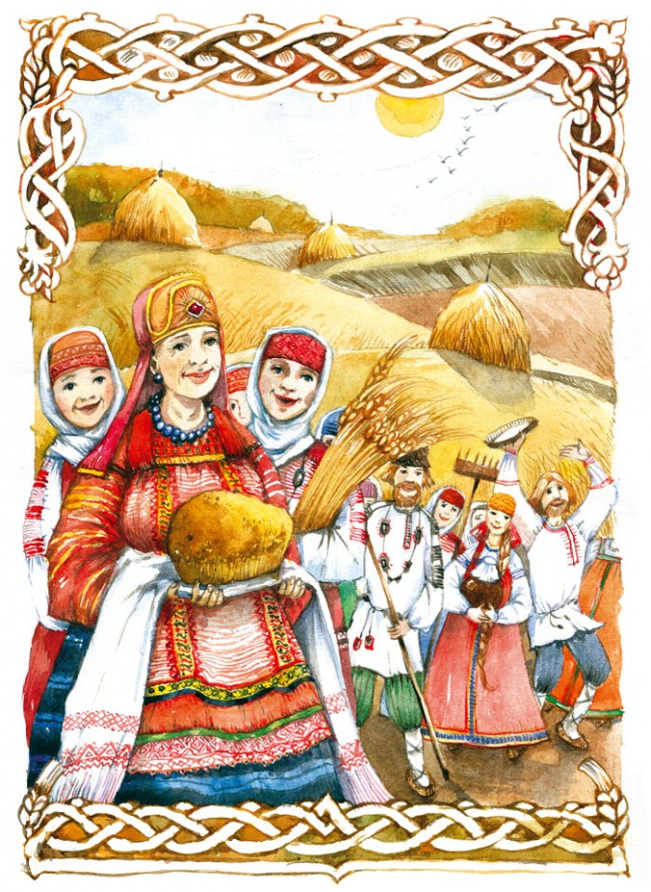

*Подготовила: 2018г*

Нашу встречу хочется начать с замечательных слов академика Ю.Г.Круглова (**Ю́рий Гео́ргиевич Кругло́в** ([15 июля](https://ru.wikipedia.org/wiki/15_%D0%B8%D1%8E%D0%BB%D1%8F) [1944 года](https://ru.wikipedia.org/wiki/1944_%D0%B3%D0%BE%D0%B4) — [19 сентября](https://ru.wikipedia.org/wiki/19_%D1%81%D0%B5%D0%BD%D1%82%D1%8F%D0%B1%D1%80%D1%8F) [2010 года](https://ru.wikipedia.org/wiki/2010_%D0%B3%D0%BE%D0%B4)) — советский и российский [фольклорист](https://ru.wikipedia.org/wiki/%D0%A4%D0%BE%D0%BB%D1%8C%D0%BA%D0%BB%D0%BE%D1%80%D0%B8%D1%81%D1%82%D0%B8%D0%BA%D0%B0), историк [русской литературы](https://ru.wikipedia.org/wiki/%D0%A0%D1%83%D1%81%D1%81%D0%BA%D0%B0%D1%8F_%D0%BB%D0%B8%D1%82%D0%B5%D1%80%D0%B0%D1%82%D1%83%D1%80%D0%B0). Доктор филологических наук (1985), академик [РАО](https://ru.wikipedia.org/wiki/%D0%A0%D0%BE%D1%81%D1%81%D0%B8%D0%B9%D1%81%D0%BA%D0%B0%D1%8F_%D0%B0%D0%BA%D0%B0%D0%B4%D0%B5%D0%BC%D0%B8%D1%8F_%D0%BE%D0%B1%D1%80%D0%B0%D0%B7%D0%BE%D0%B2%D0%B0%D0%BD%D0%B8%D1%8F). С [1989](https://ru.wikipedia.org/wiki/1989_%D0%B3%D0%BE%D0%B4) до октября [2008 года](https://ru.wikipedia.org/wiki/2008_%D0%B3%D0%BE%D0%B4) — ректор [Московского государственного открытого педагогического университета имени М. А. Шолохова](https://ru.wikipedia.org/wiki/%D0%9C%D0%BE%D1%81%D0%BA%D0%BE%D0%B2%D1%81%D0%BA%D0%B8%D0%B9_%D0%B3%D0%BE%D1%81%D1%83%D0%B4%D0%B0%D1%80%D1%81%D1%82%D0%B2%D0%B5%D0%BD%D0%BD%D1%8B%D0%B9_%D0%B3%D1%83%D0%BC%D0%B0%D0%BD%D0%B8%D1%82%D0%B0%D1%80%D0%BD%D1%8B%D0%B9_%D1%83%D0%BD%D0%B8%D0%B2%D0%B5%D1%80%D1%81%D0%B8%D1%82%D0%B5%D1%82_%D0%B8%D0%BC%D0%B5%D0%BD%D0%B8_%D0%9C._%D0%90._%D0%A8%D0%BE%D0%BB%D0%BE%D1%85%D0%BE%D0%B2%D0%B0).)

«То, что складывалось веками, сбросили с «парохода современности», как иные «неистовые ревнители» призывали сбросить с этого же парохода и Пушкина, и Толстого, и Достоевского. Но их, к нашей великой радости, не удалось сбросить, а вот обряды, сбросили, «искоренили», как сбрасывали кресты, с церквей, как жгли тысячами сложенные в поленницы иконы, старинные рукописи и старопечатные книги». Задача современного человека - сохранить и использовать тот опыт, который был накоплен предыдущими поколениями. Наша задача, в работе с детьми по ознакомлению с русским народным творчеством, используя накопленный опыт предыдущих поколений обогатить душу ребенка добром, чистотою, что называется в народе духовным богатством. Я хочу предложить вам небольшую консультацию о народном календаре месяцеслове «Осенины». ***Как вы думаете, что такое календарь***? Календарь – это система счета промежутков времени. ***Какие календари вы знаете?*** *Народный, астрономический, астрологический, фенологический…*

Первые народные календари возникли очень давно, в глубокой древности, так как была необходимость измерять время и записывать события и приметы. Слово календарь произошло от латинских слов caleo – провозглашать и calendarium – долговая книга. На Руси народный календарь назывался месяцесловом. Месяцеслов охватывал весь год крестьянской жизни, «описывая» по дням месяц за месяцем, где каждому дню соответствовали свои народные праздники или будни, обычаи и суеверия, традиции и обряды, природные народные приметы и явления. Цикличность в народном календаре напоминает человеческую жизнь, где весна – это молодость, лето – расцвет жизненных сил и энергии, осень – время сбора плодов (хорошо, если они есть, а то можно жизнь прожить, а плодов не собрать), зима – время мудрости и покоя.

Что же такое “народный календарь”? Народный календарь или месяцеслов - это закреплённый по дням (датам, числам) годовой круг событий, крестьянского труда, семейного и мирского быта, обычаев и обрядов, явлений природы и суеверий и т.д. В народном календаре месяцеслове одно время года всегда сменяет другое и этим определяется жизненный уклад человека. В связи с этим сформировался народный календарь, в котором практически не было дней безымянных, неотмеченных. Каждый день народного календаря особый, имеет свое предназначение. Кстати сегодня 19 октября - два Дениса. Первый «отстал от ночи день - запнулся валенком за пень». «Другой Денис потянул день на низ».

Неотъемлемая часть Народного календаря - аграрные праздники, обряды, обычаи, приметы. Ими отмечались все трудовые циклы - пахота, сев, жатва, уборка урожая, сенокос, молотьба, охота. Народный календарь отразил и специфику образа жизни православного русского крестьянина, и те природные условия, где он жил. Так появлялись от поколения к поколению народные праздники и приметы, которые составляли народный календарь.

***Когда начинался годовой круг народных календарных праздников***. Со Святок Рождества.

Сегодня мы вспомним осенние календарные праздники, ***которые в народе называют? (ка***к) Осенины. Осенины-удивительная пора. По народному поверью осень начинается с Бабьего лета, его различают дважды: «молодое» - с 23 августа-11 сентября и «старое» с 14- 21 сентября. В эти дни обычно стоят почти летние деньки, только всё больше становится желтых и красных листьев, да паутинка как серебряные нити оплетает ветки и кустарники, а птицы суетливо собираются улетать в теплые края. После окончания Бабьего лета начинается предзимье, а потом первозимье – это последняя неделя ноября. После окончания полевых работ приходило время праздновать праздники и ***первый из них*** 14 сентября – Семенов день. Этот праздник отмечался особенно пышно, празднично. Люди ходили, друг к другу в гости, такие вечера часто носили семейный характер. В этот день особенно следили за погодой, подмечали приметы. ***Вторые Осенины*** совпадают с праздником Рождества Пресвятой Богородицы – 21 сентября. В русской народной традиции образ Богородицы всегда соединяется с образом Матери-земли, с землей-кормилицей. Этот праздник женщин и женских работ. Приурочив к этому дню встречу осени, женщины собирались рано утром и выходили на берега рек, озер и прудов и встречали Матушку Осенины. За один-два дня до праздника родители посылали детей к родственникам с приглашением приходить в гости. Внуки оставались в доме дедушек и бабушек на несколько дней и после праздника.

***Последний день Осенины -*** приходится на праздник Воздвижение. Его часто называют Старов день, капустник, капустницы. В старину говорили, что «Воздвижение осень зиме навстречу двигает», «Воздвижение лето замыкает, ключи сизая галочка с собой за море уносит», «Воздвижение кафтан с плеч сдвигает, тулуп надевает». Этот праздник связан с обычаем начинать рубить капусту. Так и говорили «На Воздвижение чей-то праздник, а у капусты поболе всех», «На Воздвижение первая барыня капуста» Молодые девушки собирались вместе, ходили из дома в дом рубить капусту с песнями и приговорками. Вечером пили чай с капустными пирогами, водили хороводы, играли в народные игры. Капустницы продолжались в течение 2-х недель. В это время особенно парни присматривались к девушкам, а девушки по-особому прихорашивались, желая понравиться парням. По вечерам молодежь собирались вместе, готовили святочные маски и костюмы для ряженых, веселились, пели, разыгрывали "поцелуйные игры". На Николин день начиналось сватовство. После Спиридона день начинает прибавляться. "От Спиридона солнце на лето, зима на мороз". Повинуясь старинному обычаю, в период солнцеворота жгли костры в честь солнца, а утром выходили за околицу и выкрикивали как можно громче: Солнышко, повернись! Красное, разожгись! Красное солнышко, в дорогу выезжай! Скатывали с гор колесо, которое потом сжигали у проруби, приговаривая при этом: Колесо, гори, катись, С весной красною вернись!

Так осенью в старину чередой шли праздники во славу нового урожая, собранного в поле, на огороде и левадах, на пасеке и в ближайшем лесу. Праздники не в нашем теперешнем содержании – а в обычных, как и во всякий день (за исключением, конечно, воскресений и «двунадесятых» праздников), трудах и заботах. Но праздники обогащены добрым, возвышенным душевным настроением и затейливой, надолго запоминавшейся обрядностью, давно, к сожалению, отвергнутой нами и отошедшей, но сохранившейся в нетленной народной памяти.

Годовой круг народных календарных праздников замыкался: Начинался новый народный календарный год Святки, Рождество.